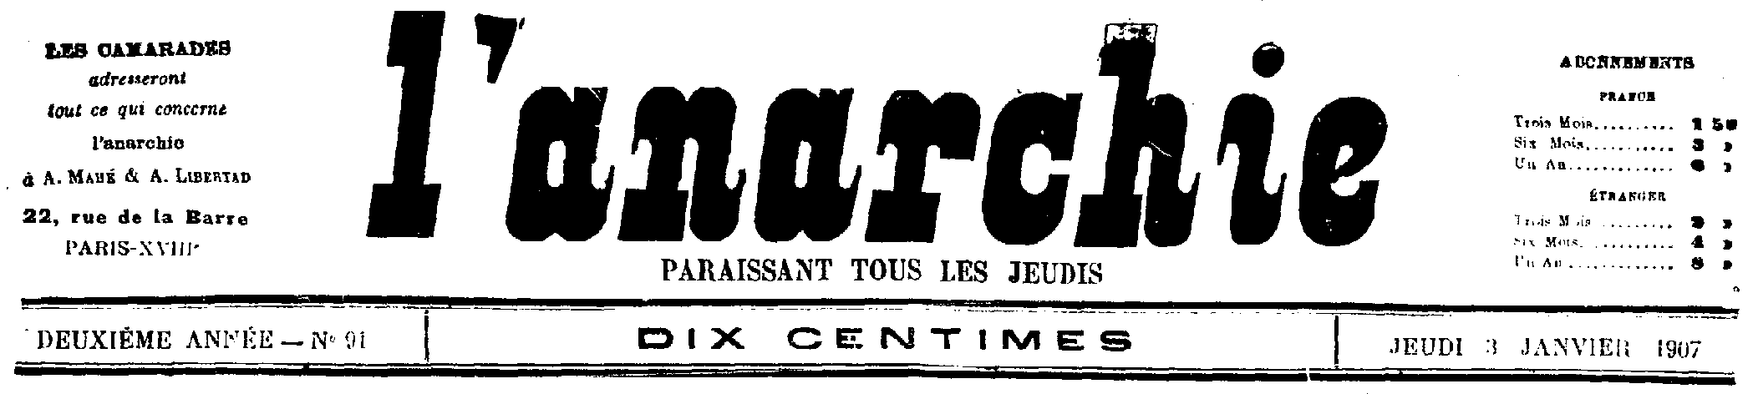



Éditions de comptoir
MIMVI
Albert Libertad
Que crève le vieux monde
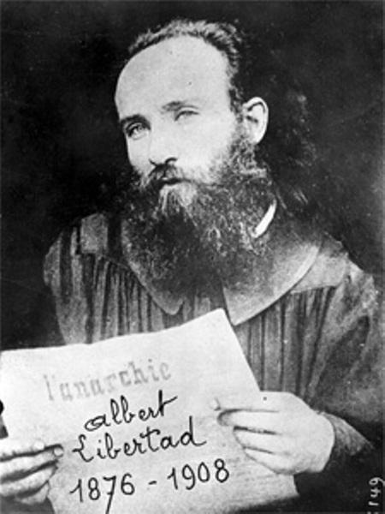
Libertad (1875-1908), malade des jambes dans son enfance, se déplaçait sur des béquilles. Il passe sa jeunesse à l’Assistance Publique de Bordeaux, école des pires révoltés.
Arrivé à Paris pour sa majorité à 21 ans, il pratiquera divers métiers dont correcteur d’imprimerie à La Lanterne d’Aristide Briand, puis au Journal du peuple de Sébastien Faure. Il écrit dans diverses feuille et finira par fonder en 1905 l’anarchie d’où est tiré ce texte.
Mais Libertad ne s’en tient pas exclusivement à l’écrit. Il est aussi un adepte de la propagande par le fait et un orateur hors pair, connu au sein du mouvement anarchiste pour son ton tranchant, ironique, son imagination débordante et sa verve polémique. Son goût pour la bagarre et l’usage qu’il fait de ses cannes sont aussi très remarqués.
Cet article souhaite une bonne année 1907 aux lecteurs de l’anarchie.

Ah ! Ah ! C’est le jour de l’an !
La voix claire de l’enfant et la voix cassé du vieillard entonnent la même ballade : la ballade des vœux et souhaits. L’ouvrier à son patron, le débiteur à son créancier, le locataire à son propriétaire disent la ritournelle de la bonne et heureuse année. Le pauvre et la pauvresse s’en vont par les rues chanter la complainte de la longue vie.
Ah ! Ah ! C’est le jour de l’an !
Il faut que l’on rie ! Il faut que l’on se réjouisse. Que toutes les figures prennent un air de fête. Que toutes les lèvres laissent échapper les meilleurs souhaits. Que sur toutes les faces se dessine le rictus de la joie.
C’est le jour du mensonge officiel, de l’hypocrisie sociale, de la charité pharisienne. C’est le jour du truqué et du faux, c’est le jour du vernis et du convenu.
Les faces s’illuminent et les maisons s’éclairent ! Et l’estomac est noir et la maison est vide. Tout est apparat, tout est façade, tout est leurre, tout est tromperie ! La main qui serre la vôtre est une griffe ou une patte. Le sourire qui vous accueille est un rictus ou une grimace.
Le souhait qui vous reçoit est un blasphème ou une moquerie. Dans la curée âpre des appétits, c’est l’armistice, c’est la trêve. Dans l’âpre curée des batailles, c’est le jour de l’an.
On entend l’écho qui répète la voix du canon et qui redit le sifflet de l’usine. La mitrailleuse fume encore et encore ; la chaudière laisse échapper la vapeur. L’ambulance regorge de blessés et l’hôpital refuse des malades. L’obus a ouvert ce ventre et la machine a coupé ce bras. Les crimes des mères, les pleurs des enfants font retentir à nos oreilles l’affreuse mélodie de la douleur, toujours la même.
Le drapeau blanc flotte : c’est l’armistice, c’est la trêve, pour une heure et pour un jour, les mains se tendent, les faces se sourient, les lèvres bégaient des mots d’amitié : ricanements d’hypocrisie et de mensonges. Bonne vie à toi, propriétaire ? qui me jettera sur le pavé de la ville sans t’occuper du froid ou de l’averse…
Bonne vie à toi, patron ? qui me diminua ces jours derniers, parce que faiblissait mon corps après la dure maladie que je contractai à ton service… Bonne vie, bonne vie à tous ! boulangers, épiciers, débitants qui enserriez ma misère de vos péages honteux et qui teniez commerce de chacun de mes besoins, de chacun de mes désirs.
Et bonne vie et bonne santé à tous, mâles et femelles, lâchés à travers la civilisation : bonne année à toi l’ouvrier honnête ? à toi, maquereau régulier ? à toi, cataloguée du mariage ? à toi, inscrit aux livres de police ? à vous tous dont chacun des gestes, chacun des pas est un geste et un pas contre ma liberté, contre mon individualité ? Ah ! Ah ! bonne vie et bonne santé ?
Vous voulez des vœux, en voilà : que crève le propriétaire qui détient la place où j’étends mes membres et qui me vend l’air que je respire !
Que crève le patron qui, de longues heures, fait passer la charrue de ses exigences sur le champ de mon corps !
Que crèvent ces loups âpres à la curée qui prélèvent la dîme sur mon coucher, mon repos, mes besoins, trompant mon esprit et empoisonnant mon corps !
Que crèvent les catalogués de tous sexes avec les désirs humains qui ne se satisfont que contre promesses, fidélités, argent ou platitudes !
Que crève l’officier qui commande le meurtre et le soldat qui lui obéit ; que crèvent le député qui fait la loi et l’électeur qui fait le député !
Que crève le riche qui s’accapare une si large part du butin social ! mais que crève surtout l’imbécile qui prépare sa pâtée.
Ah ! Ah ! C’est le jour de l’an !
Regardez autour de vous. Vous sentez plus vivant que jamais le mensonge social. Le plus simple d’entre vous devine partout l’hypocrisie gluante des rapports sociaux. Le faux apparaît à tout pas. Ce jour-là, c’est la répétition de tous les autres jours de l’an. La vie actuelle n’est faite que de mensonge et de leurre. Les hommes sont en perpétuelle bataille. Les pauvres se baladent du sourire de la concierge au rictus du bistrot et les riches de l’obséquiosité du laquais aux flatteries de la courtisane. Faces glabres et masques de joie.
La caresse de la putain a comme équivalent le sourire de la femme mariée. Et la défense du maquereau est pareille à la protection de l’époux. Truquages et intérêts. Pour que nous puissions chanter la vie, un jour, en toute vérité, il faut, disons-le bien hautement, laisser le convenu et faire un âpre souhait : que crève le vieux monde avec son hypocrisie, sa morale, ses préjugés qui empoisonnent l’air et empêchent de respirer. Que les hommes décident tout à coup de dire ce qu’ils pensent. Faisons un jour de l’an où l’on ne se fera pas de vœux et de souhaits mensongers, mais où, au contraire, on videra sa pensée à la face de tous.
Ce jour-là, les hommes comprendront qu’il n’est véritablement pas possible de vivre dans une pareille atmosphère de lutte et d’antagonismes.
Ils chercheront à vivre d’autre façon. Ils voudront connaître les idées, les choses et les hommes qui les empêchent de venir à plus de bonheur.
La propriété, la patrie, les dieux, l’honneur courront risques d’être jetés à l’égout avec ceux qui vivent de ces puanteurs.
Et sera universel ce souhait qui semble si méchant et qui est pourtant rempli de douceur :
Que crève le vieux monde !
Albert Libertad,
dans l’anarchie, 27 décembre 1906



